ПРОЕКТИРОВАНИЕ БТС - 3 ОСНОВНЫХ ЭТАПА.

- ОПРЕДЕЛЕНИЕ ЦЕЛИ ПРОЕКТА И МОДЕЛИРОВАНИЕ БТС.

Определение класса БТС.
Создание базы данных о свойствах БО.
Конструирование целевой функции.
Анализ БО, выбор вектора состояния и метода количественной описания БО.
Создание вербальной, физической и математической моделей БО.
Определение функции доза воздействия - эффект. Учет главного компонента биоадекватности БТС: минимальное вредное действие ТО на БО.

- РЕГУЛЯРИЗАЦИЯ (ПРОВЕРКА ПРАВИЛЬНОСТИ) МОДЕЛИ БТС.

Решение обратной задачи: по вектору λ*(t) измеренных свойств БО определить вектор λ(t) наблюдаемых свойств БО (рис. 2).
Расчет свойств БО на основе созданной модели БТС.
Сопоставление расчетных и известных по базе данных свойств БО.

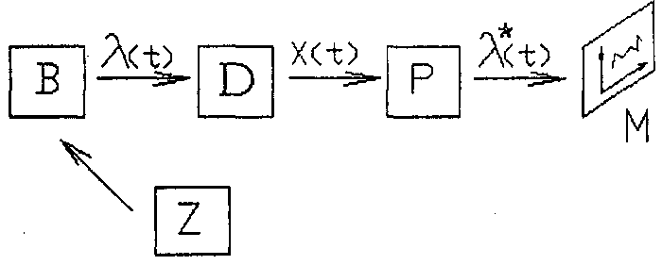

Рис. 2. Схема действия ТО на БО и получения информации о БО.
В - БО; D - датчик-сенсор; Z - зонд или воздействующий элемент; Р - преобразователь; М - регистрирующий элемент (монитор); λ(t), λ*(t) -вектора наблюдаемых и измеряемых свойств БО; x(t) -сигнал датчика.

Нерешенная проблема - расчет информационных взаимодействий.

- ОПИСАНИЕ СТРУКТУРЫ И ПРОЕКТИРОВАНИЕ БТС.

Традиционный инженерный этап - решение конкретных задач разработки технических средств.

